

Módulo avanzado
El modo estudio: webs exigentes en la misma aplicación
La idea en una frase
La profundidad es una propiedad de quien mira, no de la web.

Versión 1 · 15 de septiembre de 2026 · Para aprobación de dirección
Preparado por David Naranjo Ramírez · Equipo de desarrollo, Retorika
Dossier parcial. Complementa al Dossier de concepto v1 y se fusionará con él en el Manual de diseño de la aplicación.

1. Qué es el modo estudio
El dossier de concepto describe una herramienta que entrega una web terminada en menos de diez minutos. El modo estudio es la otra mitad: el mismo editor, con control sobre la colocación, el sistema de estilo, los dispositivos y el contenido reutilizable, para construir webs que no caben en el catálogo de secciones.
No es una segunda aplicación ni una versión distinta del producto. Es la misma aplicación con más superficie visible para quien la necesita. Tampoco es lo que se cobra: el modo estudio y la cuenta profesional son gratuitos, y lo que se paga es la web publicada, igual que en el modo sencillo.
Para quién
- El equipo de Retorika. Monta webs de cliente en una tarde y las entrega listas para que el comercio las mantenga solo.
- Diseñadores externos, desde el lanzamiento. Entran con las herramientas encendidas y con su propio panel de plantillas.
- El dueño de negocio exigente. Llega al modo estudio sin haberlo buscado, cuando choca con un límite concreto.

El cambio de planteamiento
No son dos niveles de usuario, son dos papeles sobre la misma web: quien la construye y quien la mantiene después. Casi nunca son la misma persona, y el resultado del primero es el punto de partida del segundo.

2. El error que no vamos a repetir
Wix tiene tres editores (ADI, Editor y Studio) y el salto entre ellos es prácticamente irreversible. Eso produce dos efectos conocidos: como elegir mal cuesta el proyecto, la elección inicial angustia; y como nadie quiere sentirse menos, mucha gente elige el editor avanzado, se pierde y no puede volver.
El problema de fondo no es tener dos profundidades. Es que la profundidad sea una propiedad del sitio.
Cómo lo hace Wix | Cómo lo hacemos nosotros
Pregunta el nivel del usuario al empezar. | No preguntamos el nivel. Preguntamos el oficio: ¿montas webs para otros?
La profundidad pertenece al sitio. | La profundidad pertenece a la persona que está mirando.
Cambiar de editor convierte el proyecto. | No hay conversión. Es el mismo documento en las dos vistas.
Volver al editor sencillo es casi imposible. | Volver es un clic, no destruye nada y conserva textos y fotos.
El modo avanzado es global: o todo o nada. | La profundidad es por sección. Una web normal es una mezcla.

Si elegir mal cuesta un clic en lugar de un proyecto, podemos dejar que cualquiera lo pruebe sin ponerle una barrera delante.

3. Tres cosas que deben ser independientes
Todo el diseño del módulo se sostiene sobre esta separación. Hoy, en las herramientas del mercado, las tres van pegadas; si las mantenemos separadas, el problema desaparece.
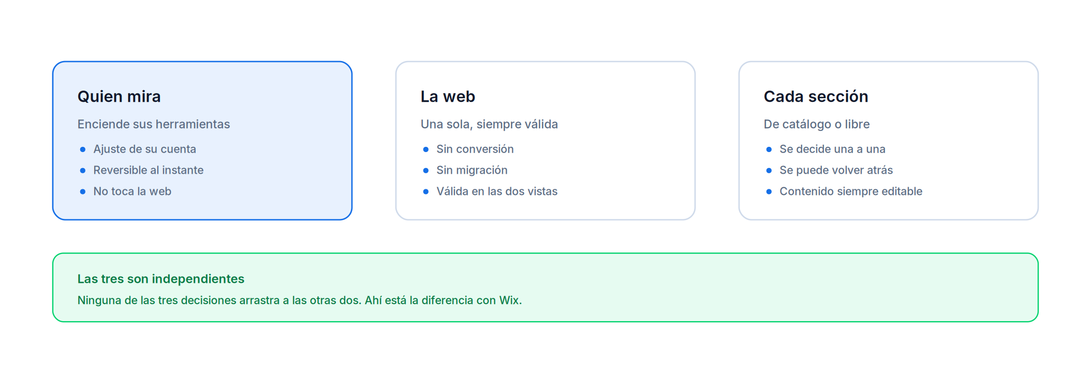
Ninguna de las tres decisiones obliga a las otras dos.
Quien mira
Un interruptor en su cuenta, del mismo rango que el idioma de la interfaz. Determina qué paneles ve esa persona y nada más.
La web
Un solo documento, que siempre se puede representar y editar en la vista sencilla. No existe un formato avanzado al que migrar.
Cada sección
Una sección es de catálogo o es libre. Es la única de las tres propiedades que vive dentro de la web, se decide una a una y se puede revertir.

4. El interruptor de herramientas de diseño
A una cuenta profesional no se le pregunta por su nivel, se le pregunta por su oficio. Ante «básico o avanzado» mucha gente miente hacia arriba; ante «¿es esto tu trabajo?» casi nadie se equivoca, porque no hay nada que demostrar.
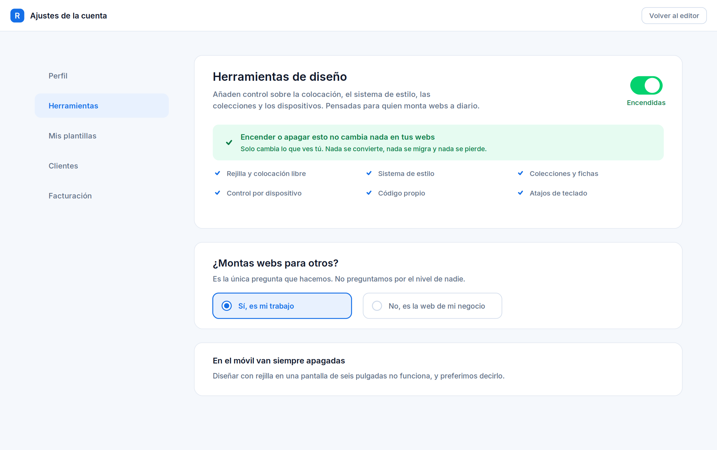
Quien monta webs para otros entra con las herramientas encendidas; el resto no ve la pregunta.

Qué cambia exactamente
 | Apagado | Encendido
Raíl lateral | Secciones, estilo, páginas y fotos | Añade Diseño y el árbol de elementos
Barra flotante | Texto, tamaño, color del tema, enlace | Añade posición, medidas y espaciado
Cabecera de sección | Cambiar variante, mover, duplicar, borrar | Añade diseñar a mano
Dispositivos | Escritorio y móvil, solo para ver | Escritorio, tablet y móvil, editables
Panel de estilo | Paletas y parejas tipográficas | Añade el sistema y tipografías propias
Páginas | Páginas y conversión de secciones | Añade colecciones y fichas
Ajustes de la web | Nombre, dominio, datos para Google | Añade código propio y redirecciones
La web publicada | No cambia | No cambia

Una invariante que se puede comprobar en pruebas
Accionar el interruptor cien veces debe dejar el documento byte a byte idéntico. Si encender las herramientas escribe algo en el proyecto, hemos reconstruido el problema de Wix.
Salvaguardas
- El panel de diseño abre con todas las familias plegadas: encenderlo añade una puerta, no descarga sesenta controles.
- Antes de publicar, una revisión avisa de contraste insuficiente o de desbordes por debajo de 320 píxeles, con arreglo en un clic.
- Si alguien las tiene encendidas y no toca ningún control de diseño en tres sesiones, se le ofrece una vez esconderlas.
- En el móvil van siempre apagadas. Diseñar con rejilla en seis pulgadas no funciona, y es más honesto no ofrecerlo.

5. La escalada y la vuelta
La profundidad aparece donde está el muro, no en la puerta. El usuario nunca elige un modo en abstracto: acepta una ayuda concreta sobre una sección concreta, en el momento en que él mismo acaba de expresar la necesidad.
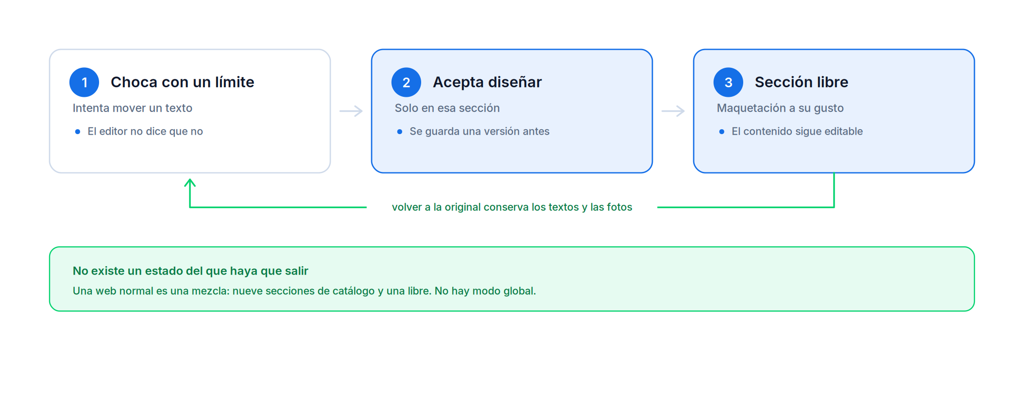
La vuelta existe, es un clic y no destruye nada. Es lo que Wix no tiene.
Los cuatro caminos de entrada
- Intenta algo que los controles simples no permiten, como arrastrar un texto fuera de su hueco. El editor no dice que no: ofrece diseñar esa sección a mano.
- Ha cambiado cuatro veces la variante de la misma sección, que es la señal de que ninguna le sirve.
- Busca en el catálogo o en la ayuda algo que solo existe en el estudio, como columnas o animación.
- Lo enciende él mismo desde su perfil, porque lo ha ido a buscar.

El momento exacto
La oferta llega pegada al elemento que ha intentado mover, dice qué va a pasar y promete la vuelta antes de que el usuario acepte.
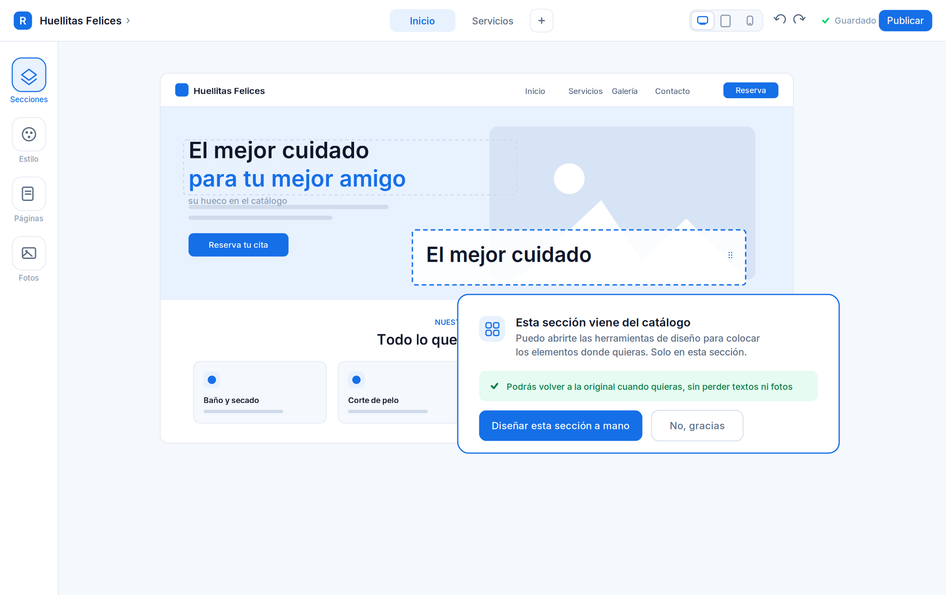
Una sección libre sigue siendo editable en contenido por cualquiera, siempre.

La vuelta, paso a paso
Una sección es libre cuando tiene su propia maquetación en lugar de apuntar a la del catálogo. No es un modo ni una casilla aparte: es un dato, y por eso no puede desincronizarse de la realidad.
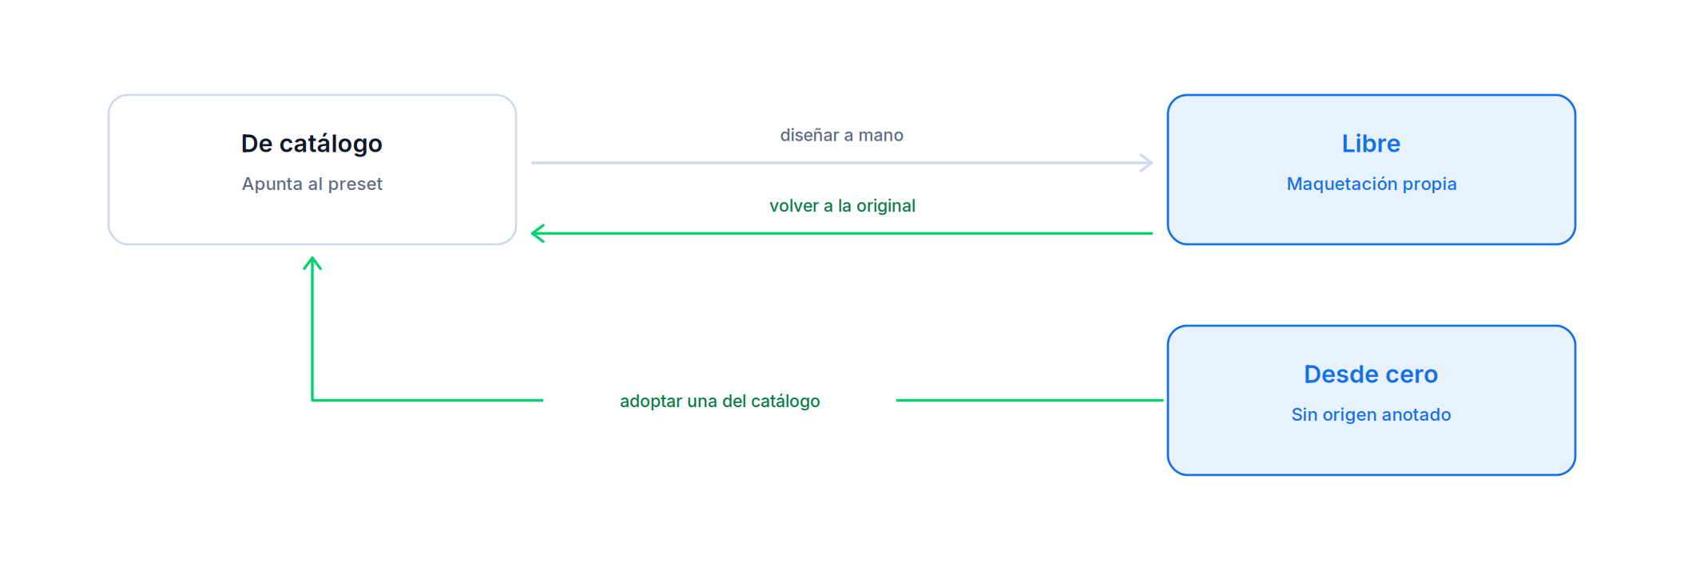
Al escalar se guarda una versión y se copia la maquetación del catálogo, así que no se mueve ni un píxel.
- Deshacer, si acaba de pasar. Los primeros minutos no necesitan nada especial: el deshacer normal cubre la escalada como cualquier otro cambio.
- Volver a la original, en cualquier momento. Se borra la maquetación propia y la sección recupera la del catálogo. Como la copia conservó los identificadores, cada texto y cada foto vuelven a su hueco exacto, sin adivinanzas.
- Adoptar una del catálogo, si la sección nació desde cero. No hay original a la que volver, así que el usuario elige un preset compatible y ve la previsualización antes de aceptar.
Hay una pérdida que conviene decir en voz alta: una sección libre deja de recibir las mejoras que hagamos en el catálogo. Lo tratamos como una actualización pendiente, con aviso discreto y previsualización, no como un callejón sin salida.

Lo que no cabe al volver
Es el caso que decide si esto funciona o irrita. Mientras la sección estaba libre, el diseñador pudo añadir dos fotos y un botón que el catálogo no tiene dónde poner. Cada sección del catálogo declara cuántos elementos admite de cada papel, así que el reparto es predecible y lo que sobra se enseña.
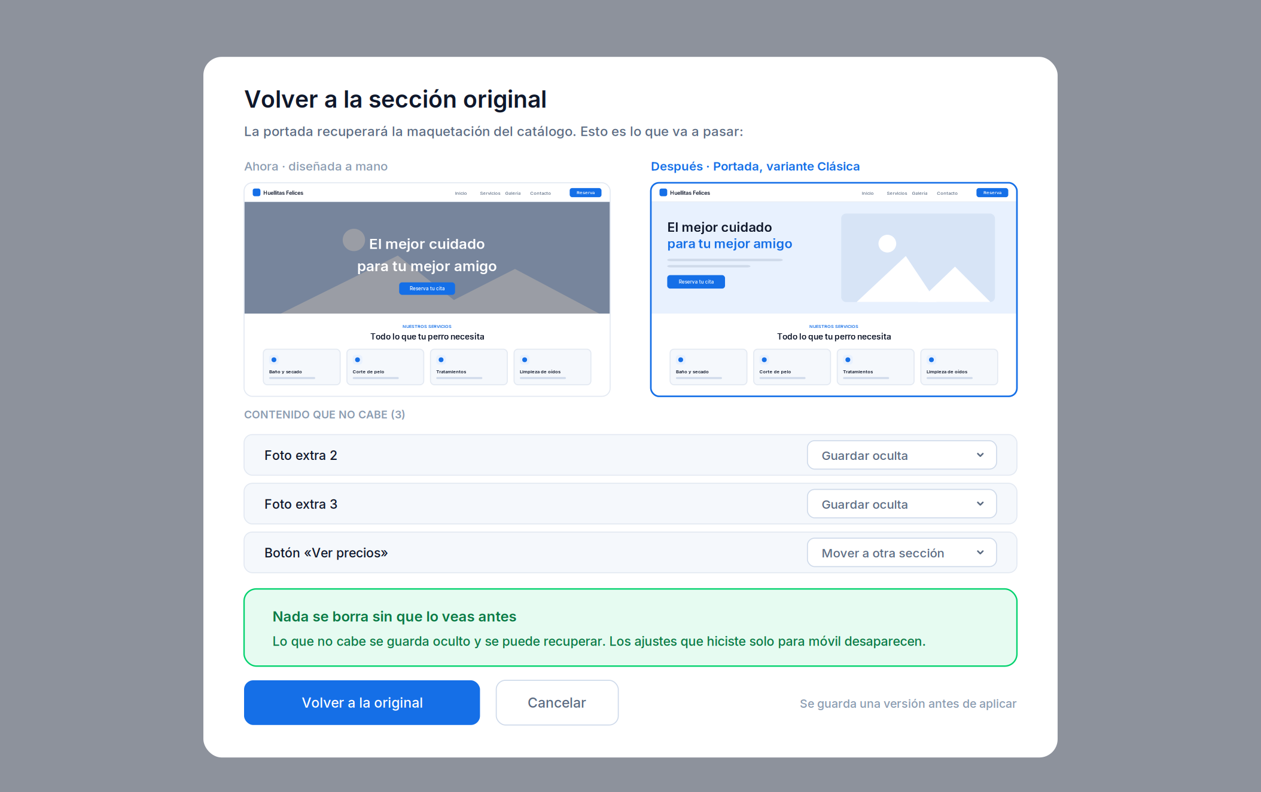
El diálogo enseña las dos versiones y lo que se queda fuera, antes de aplicar nada.
Un compromiso con el cliente
Nada se borra en silencio. Lo que no cabe se guarda oculto por defecto, se puede recuperar y sigue apareciendo en la lista de contenido de la vista sencilla.
- Los papeles se ocultan, nunca se borran: el cliente siempre encuentra dónde cambiar su teléfono.
- Los ajustes hechos solo para móvil pertenecen a la maquetación, así que también desaparecen. El diálogo lo advierte, porque si no parece un fallo.
- Si la sección se entregó bloqueada, volver a la original está bloqueado también, hasta que el propietario desbloquee su web.
- El panel de secciones marca las diseñadas a mano. Si en una web hay ocho de diez marcadas, no es que el cliente sea exigente: al catálogo le falta una sección para ese sector.

6. El editor con las herramientas encendidas
Misma pantalla, mismo lienzo y mismo documento. Aparecen la rejilla de doce columnas, el panel de diseño y las medidas del elemento seleccionado. La sección marcada como libre lo dice en su etiqueta, y la vuelta a la original vive dentro del propio panel.
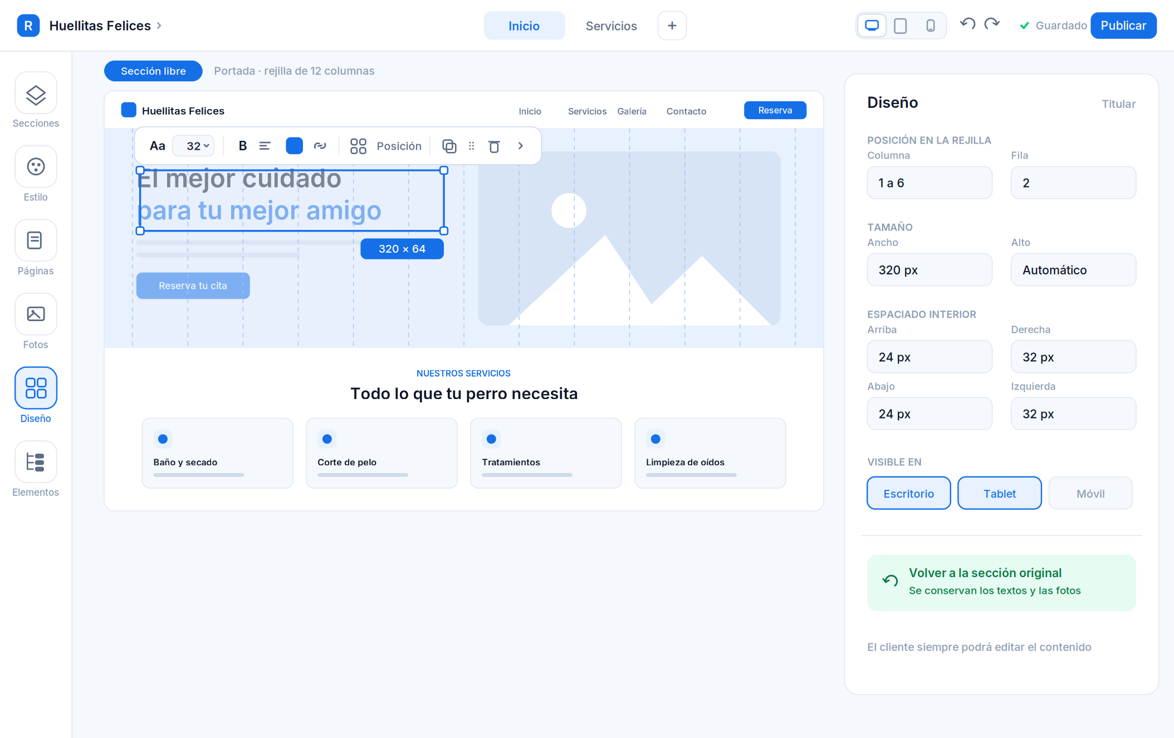
La colocación libre siempre ocurre dentro de la rejilla de la sección, nunca sobre coordenadas absolutas.

Qué desbloquea, por familias
Presentarlo como una lista de sesenta ajustes es lo que asusta. Agrupado, son siete familias.
Familia | Qué desbloquea
Estructura | Rejilla de doce columnas, colocación libre dentro de la sección, columnas, anidamiento y secciones construidas desde cero.
Estilo | Escala tipográfica, espaciados, radios y sombras como sistema. Estados al pasar el ratón. Varias paletas. Tipografías propias.
Dispositivos | Qué se ve, en qué orden y a qué tamaño en escritorio, tablet y móvil, de forma independiente.
Contenido | Colecciones con plantilla de ficha: una plantilla y muchas páginas, sin construirlas una a una.
Interacción | Pestañas, acordeones, carruseles, ventanas, animaciones al hacer scroll y formularios con lógica condicional.
Técnico | Código propio, analítica, integraciones, metadatos por página, redirecciones y multi-idioma.
Colaboración | Roles, comentarios sobre la propia web, versiones con nombre y plantillas propias reutilizables.

7. Contenido reutilizable: las colecciones
Es la diferencia real entre una web de folleto y una web de trabajo. Sin colecciones, cuarenta servicios son cuarenta páginas construidas a mano. Con colecciones, son cuarenta fichas y una sola plantilla.
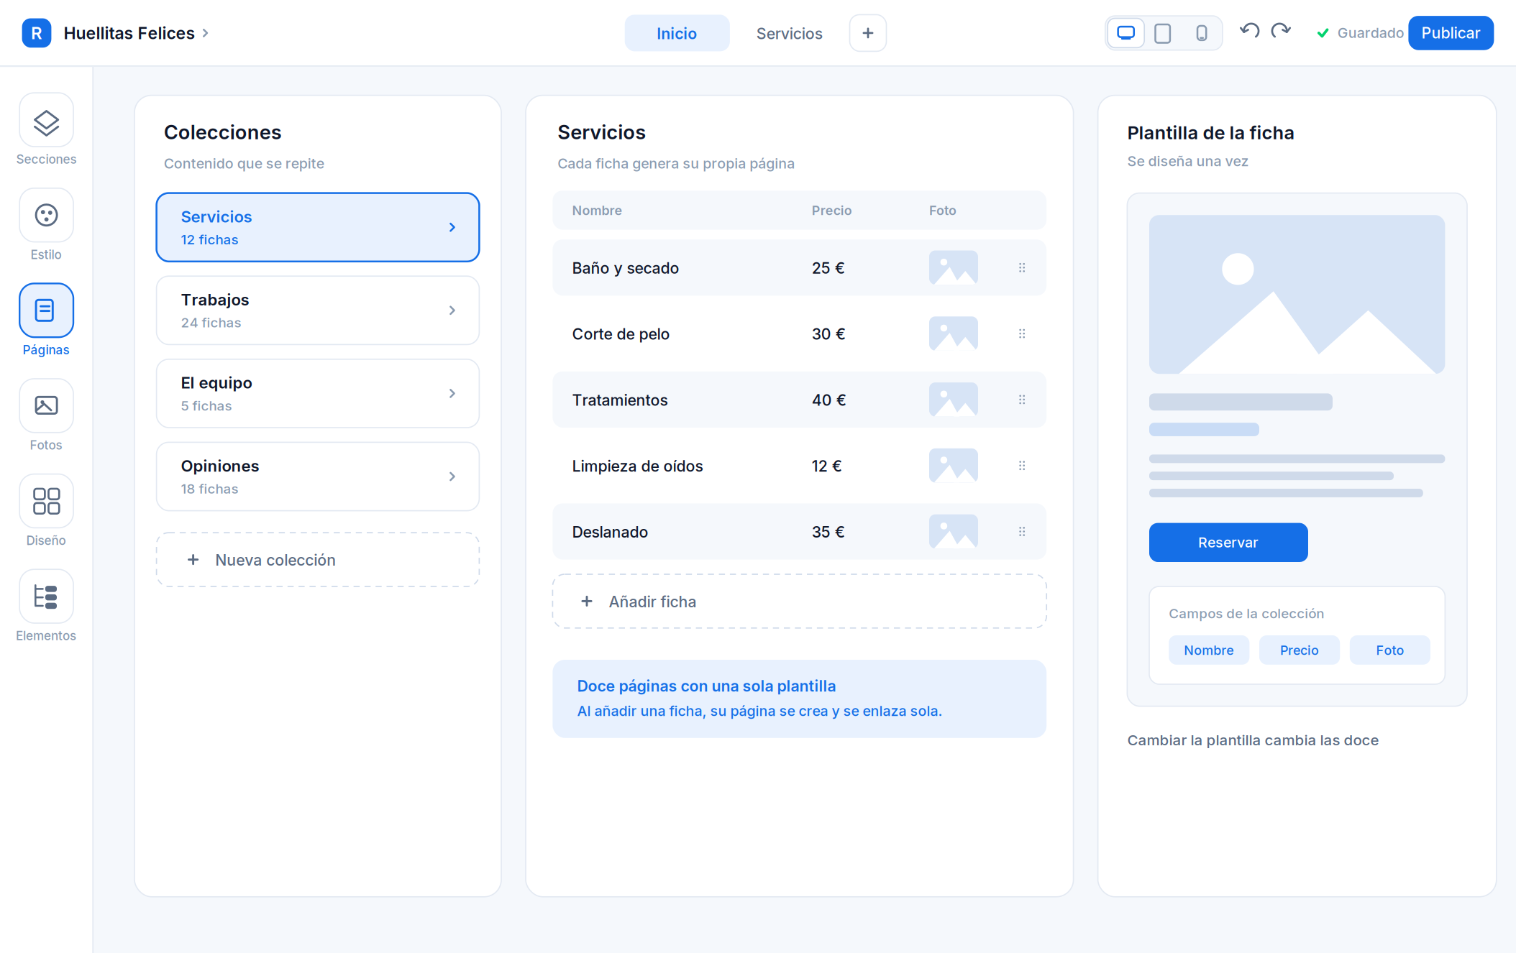
Al añadir una ficha, su página se crea y se enlaza sola.
- La plantilla de la ficha se diseña una vez y cambiarla cambia las cuarenta páginas.
- Las secciones del catálogo pueden alimentarse de una colección, así que el modo sencillo también se beneficia.
- El menú y los enlaces internos se mantienen solos, como ya ocurre con las páginas orgánicas del dossier v1.
- El cliente que mantiene la web añade fichas sin tocar el diseño: es el trabajo diario de un comercio.

8. La entrega: bloqueo y propiedad
Quien construye decide qué puede cambiar quien mantiene. Este mecanismo es el que convierte las dos profundidades en modelo de negocio en lugar de en dos niveles de dificultad: Retorika o un diseñador monta la web, bloquea la estructura y entrega al comercio un editor en el que puede cambiar todo lo suyo y no puede romper nada.
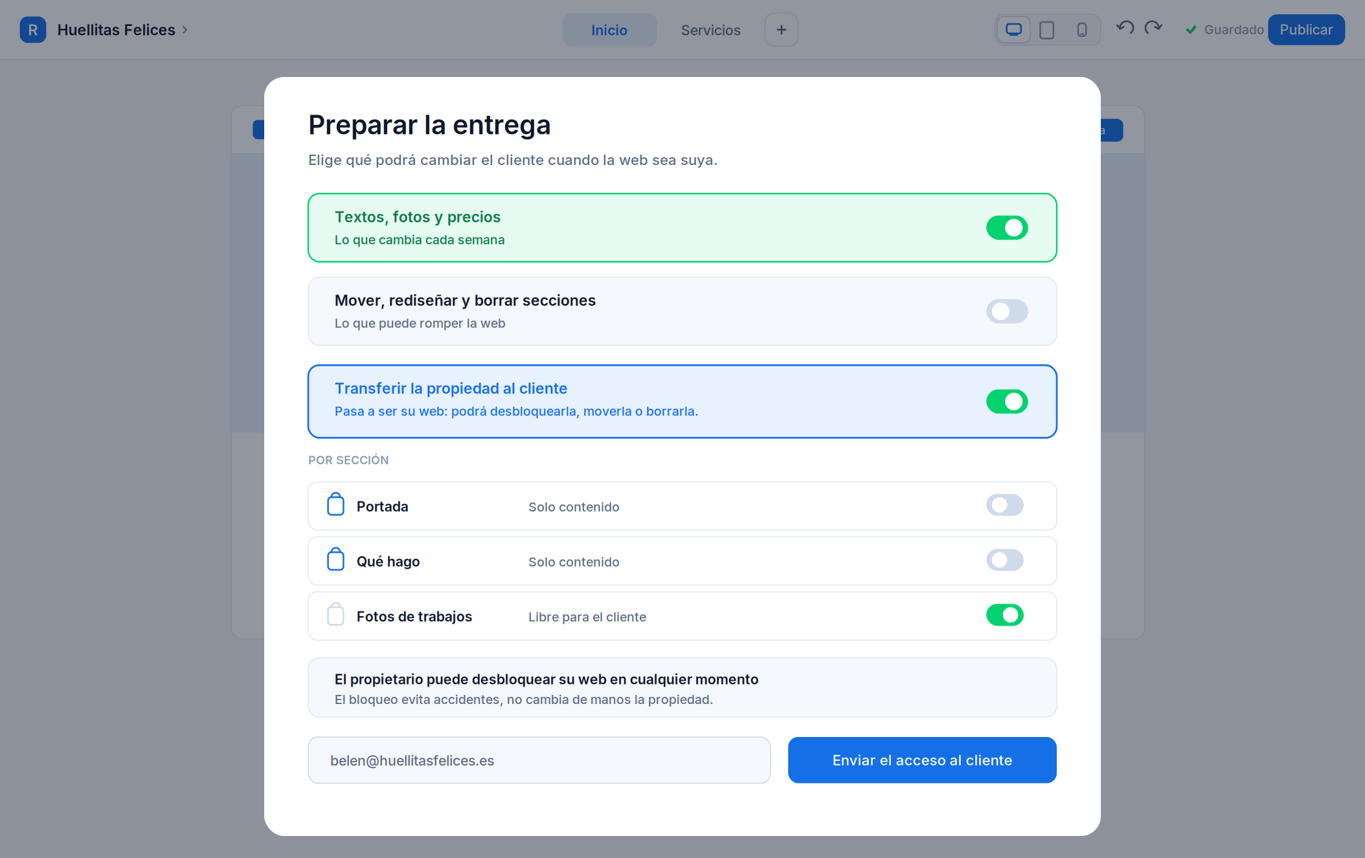
El bloqueo es de la web y afecta a cualquiera que la abra; el interruptor es de la persona.
Transferir la propiedad
El bloqueo regula quién puede editar, pero no quién es el dueño. Como el equipo de Retorika va a montar webs y entregarlas, las dos cosas tienen que existir por separado.
- La web pertenece a una cuenta. Al entregarla, la propiedad pasa a la cuenta del cliente: es él quien puede desbloquearla, descargarla, moverla o borrarla.
- Quien la construyó conserva el acceso como colaborador mientras el propietario lo mantenga, y lo pierde en cuanto el cliente lo revoque.
- El pago va con la web, no con la cuenta que la montó. Si Retorika la construye dentro de su servicio, se entrega ya pagada.
- La transferencia se decide en la pantalla de entrega, no después. Una web entregada sin transferir sigue siendo nuestra y el cliente solo tendría acceso de edición.

Un límite que conviene dejar escrito ahora
El propietario de la web debe poder desbloquearla siempre, con un aviso claro de lo que asume. El bloqueo existe para que el cliente no rompa su web por accidente, no para que no pueda cambiar de diseñador. Si lo convertimos en una jaula, hemos reconstruido la trampa de Wix en otro sitio.

9. Los diseñadores externos y el catálogo
Si entran desde el primer día, conviene aprovechar lo que producen. Lo que un diseñador construye en el estudio se guarda como plantilla propia, y las buenas pasan al catálogo que ve todo el mundo.
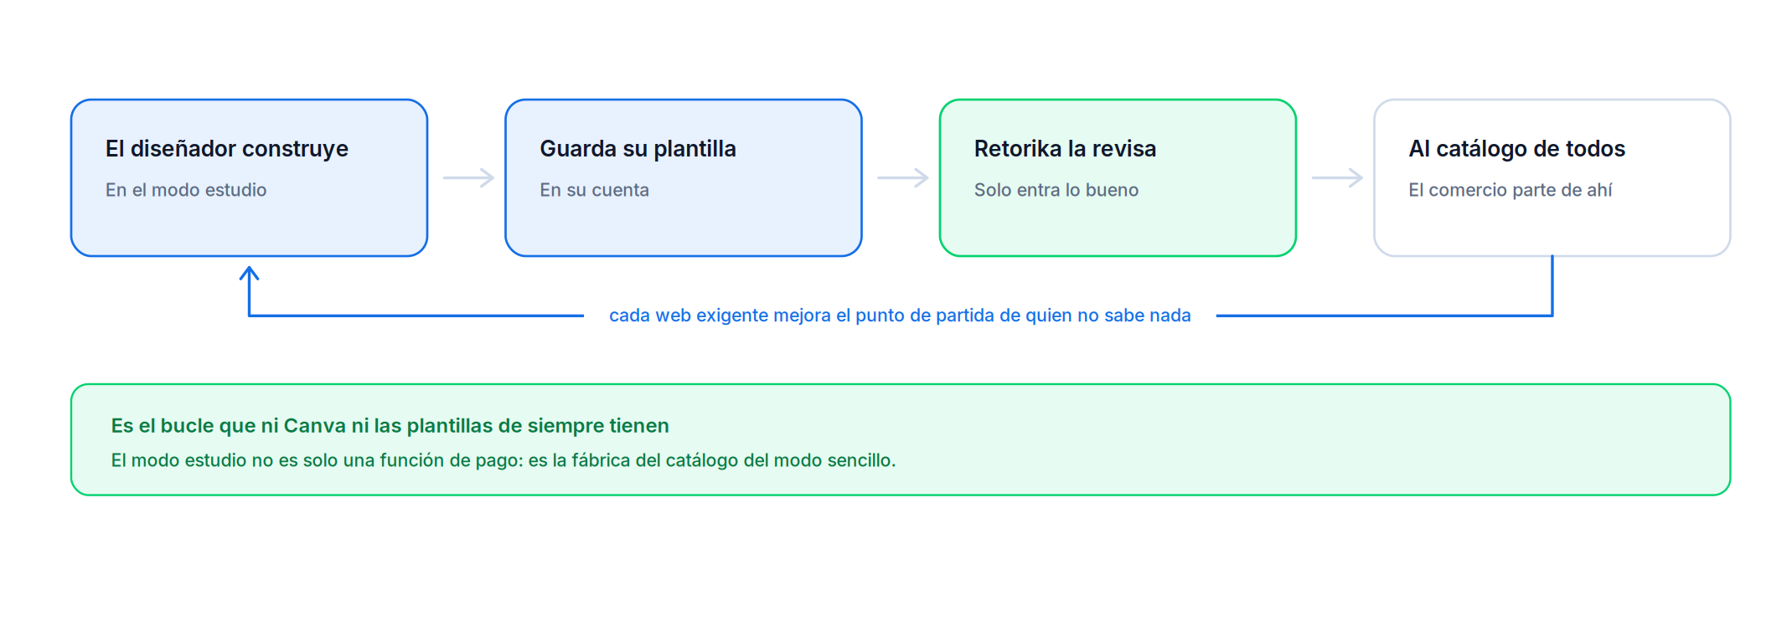
El modo estudio alimenta al modo sencillo: es la fábrica del catálogo.

Qué viaja en una plantilla y qué no
Una plantilla de un tercero no puede llevar nada que haya puesto su autor. Por suerte esto no exige arquitectura nueva: como el documento guarda el contenido y la maquetación en capas separadas, extraer una plantilla es quedarse con la maquetación y descartar el contenido.
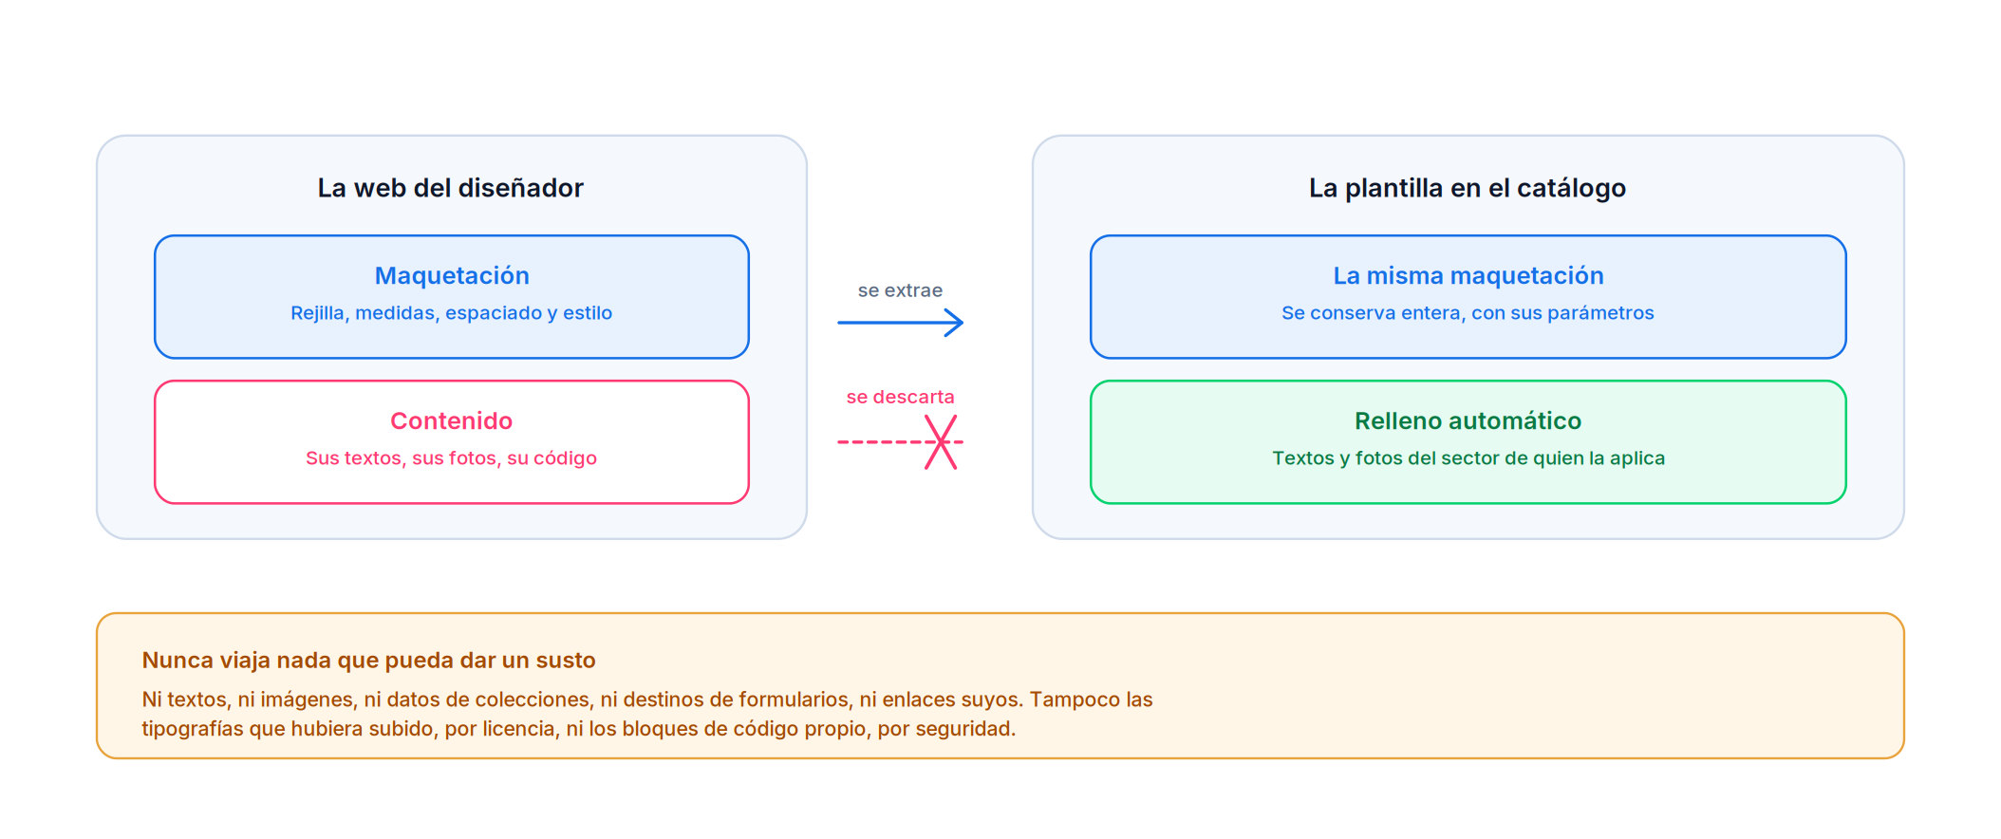
Es la misma operación que volver a la sección original, pero al revés.
- Viaja la composición de secciones, las posiciones en rejilla, las medidas, los espaciados, las referencias al sistema de estilo y los ajustes por dispositivo.
- No viaja ningún texto, ninguna imagen, ningún dato de colección, ni los destinos de sus formularios ni sus enlaces.
- Tampoco las tipografías que hubiera subido, porque redistribuir una fuente con licencia es un problema legal, ni los bloques de código propio, porque no se pueden revisar de verdad y son la vía más obvia para colar algo malicioso.
- Al aplicarla, el relleno sale del cuestionario de quien la usa: sus textos de sector y fotos del banco de imágenes. La plantilla aporta estructura y el contenido siempre es tuyo.

Esto además abarata la revisión
El revisor solo juzga estructura y estilo. Al no llegar imágenes ni textos ajenos desaparece el riesgo de aprobar una plantilla con contenido inapropiado, y la revisión deja de ser un cuello de botella.

Gratis, premium y mejor valoradas
- Habrá plantillas gratuitas y plantillas premium, de pago único por plantilla. El equipo de Retorika tiene acceso a todas.
- Las tres variantes que genera el cuestionario son siempre gratuitas: lo premium se añade encima y nunca sustituye a la base.
- La galería se filtra por sector, por estructura, por precio y por valoración, con una sección de mejor valoradas.
- Solo valora quien ha publicado una web con esa plantilla. Sin esa regla, la lista de mejor valoradas se puede inflar el primer día.
Decisiones tomadas
- La cuenta profesional es gratis en el lanzamiento. Los diseñadores no son clientes, son oferta: cada web exigente que construyen mejora el punto de partida del comercio que no sabe nada.
- Las plantillas de terceros se revisan antes de entrar al catálogo. La reputación de la marca viaja en cada web publicada. Las plantillas sin revisar siguen disponibles en la cuenta de su autor.
- Una plantilla de tercero no lleva nunca su contenido. Se recoge la construcción con sus mismos parámetros y se rellena automáticamente con contenido básico.
- No se retribuye a los autores, pendiente de revisión. Por eso los términos de uso tienen que decirlo con claridad en el momento de publicar una plantilla: entrar en el catálogo no se paga y solo se aprovecha la estructura. Sin eso, promocionar las mejor valoradas de terceros es un problema de reputación evitable por escrito.

10. Las áreas privadas con login
Conviene separarlo con claridad: todo lo anterior cambia la interfaz, pero un área privada con login cambia la naturaleza del resultado. Deja de ser un conjunto de archivos y pasa a ser una aplicación con base de datos, sesiones, correos de recuperación de contraseña y datos personales de los clientes de nuestro cliente, con la responsabilidad legal que eso arrastra.
Consecuencia concreta sobre lo ya decidido
Un login no funciona en alojamiento estático. En cuanto una web tiene zona privada, la descarga de archivos deja de servir y esa web tiene que vivir en Retorika. Lejos de ser un problema, es la palanca comercial más clara que tenemos para el plan con alojamiento.
Alcance propuesto
- Zona de clientes con documentos y descargas.
- Contenido para socios o alumnos.
- Todo lo demás (tienda, pagos, reservas con cobro, cursos) se integra con terceros y no se construye.
Por volumen de trabajo y por responsabilidad, esto va a una fase cuatro, después del módulo avanzado, y no forma parte del modo estudio.

Y necesitará su propio modelo de cobro
El pago único con alojamiento incluido es sostenible porque publicamos archivos estáticos y el coste por web es mínimo. Un área privada es un servidor con base de datos funcionando todos los meses, así que no cabe en el pago único y habrá que decidir su cobro aparte cuando llegue.

11. Las tres garantías del motor
Todo lo anterior se cae si el documento puede quedar en un estado que la vista sencilla no sepa mostrar. Estas tres reglas son decisiones de arquitectura, no de interfaz, y son las que hacen posible que la vuelta funcione siempre.
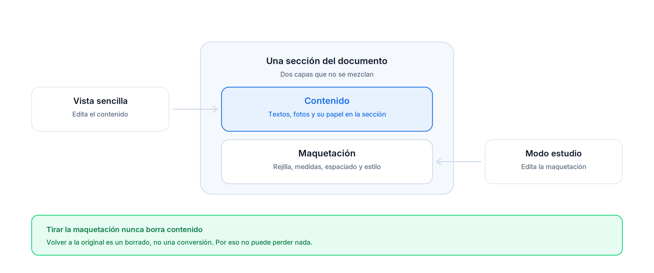
Dos personas pueden abrir la misma web a la vez con ajustes distintos, así que las dos vistas deben ser siempre posibles.
Regla | Por qué
La colocación libre siempre es posición dentro de la rejilla de la sección, nunca coordenadas absolutas sobre la página. | Un elemento movido a mano sigue teniendo una celda, así que la vista sencilla siempre sabe dónde ponerlo.
Cada elemento conserva su papel aunque se mueva: sigue siendo el titular, la foto o el botón. | El editor sencillo lista por papel, no por posición, y por eso puede ofrecer «cambia el título» en cualquier sección.
El móvil se deriva siempre del escritorio. Un ajuste manual se guarda como diferencia, no como un segundo diseño. | Si mañana cambia el escritorio, la diferencia se vuelve a aplicar y no quedan dos webs que mantener.

Lo que cuesta no decidirlo ahora
El documento debe soportar desde el primer día coordenadas en rejilla, valores de estilo como sistema, variantes por dispositivo y referencias a colecciones, aunque la interfaz de la fase 1 no exponga ninguna de esas cuatro cosas. Decidirlo ahora cuesta unos días de diseño del modelo de datos. Decidirlo después obliga a reescribir el editor.

Cómo se demuestra
Una invariante solo existe si algo falla cuando se rompe. La validación va en la escritura y no en el pintado: cada cambio pasa por un validador, así que el editor no puede producir un documento inválido. Encima de eso, cinco pruebas automáticas sobre webs reales:
- La vista sencilla abre cualquier documento y expone todos los campos de contenido.
- Quitar la maquetación de una sección da un resultado equivalente en contenido al del catálogo.
- Escalar y volver devuelve un documento idéntico al de partida.
- Accionar el interruptor cien veces deja el documento byte a byte igual.
- Publicar produce lo mismo tanto si el último que editó tenía las herramientas encendidas como si no.
Dónde no es perfecto
- Una sección construida desde cero no tiene original. La acción cambia de nombre y de significado: adoptar una del catálogo, con previsualización y aviso de que sustituye la maquetación.
- Los bloques de código propio no pueden adaptarse al tema. Quedan fuera de la garantía del estilo y la vista sencilla los muestra como una caja opaca etiquetada como bloque avanzado, no editable ahí. Incluso la vía de escape tiene una representación definida y honesta.

12. Decisiones y pendientes
Tomadas
Decisión | Motivo
El modo estudio sale con el producto y está disponible para diseñadores externos desde el primer momento. | Son la oferta que alimenta el catálogo del modo sencillo.
La cuenta profesional es gratis en el lanzamiento. | Sin barrera de entrada no hay bucle de plantillas.
Las plantillas de terceros se revisan antes de entrar al catálogo. | La marca viaja en cada web publicada.
La profundidad se controla por cuenta y por sección, nunca por sitio. | Es lo que evita el problema de Wix.
Las áreas privadas con login quedan fuera del módulo avanzado. | Cambian la naturaleza del producto: fase cuatro.
Nada se borra sin mostrarlo antes: el contenido que no cabe al volver se guarda oculto por defecto. | Es la diferencia entre una herramienta en la que confiar y una que da miedo tocar.
La monetización es por pago único al publicar o descargar, con el mismo precio en las dos vías. | El modo estudio y la cuenta profesional siguen siendo gratis: lo que se cobra es la web.
Una plantilla de tercero entra sin su contenido, sin sus tipografías y sin su código propio. | Es la única forma de aprovechar el bucle de plantillas sin riesgo legal ni de seguridad.
Al entregar una web se transfiere la propiedad a la cuenta del cliente. | El bloqueo regula la edición; la propiedad regula quién puede desbloquear, mover o borrar.
Pendientes
Pregunta | Cuándo hace falta
¿Se retribuye a los autores de las plantillas más usadas? | Aplazada por decisión de dirección. No bloquea el diseño.
¿Quién revisa las plantillas y con qué criterio? | Antes del lanzamiento: afecta al coste de operación desde el primer mes.
¿La cuenta profesional pasa a ser de pago más adelante? | Decisión de calendario, no de estrategia. Se puede tomar después.
¿El relleno automático usa un marcador neutro o el logo de Retorika? | Con nuestro logo hay riesgo de que un cliente publique su web con la marca de Retorika puesta. Propongo marcador neutro.

13. Cómo lo mediremos
El interruptor es además un instrumento de medida que nos dirá cosas del producto que de otra forma no sabríamos.
- Cuántas cuentas tienen las herramientas encendidas y cuántas las apagan en la primera sesión.
- Secciones libres por web. Si la media sube mucho, el catálogo se está quedando corto.
- Proporción de escaladas que acaban en «volver a la original». Si es alta no significa que el estudio esté mal: significa que a esa sección del catálogo le faltan variantes. La escalada se convierte en la lista de la compra del catálogo.
- Webs entregadas con bloqueo frente al total, como medida de uso real del flujo profesional.
Siguientes pasos
1. Aprobación de este dossier con los cambios que consideres.
2. Fusión con el Dossier de concepto v1 en un único Manual de diseño de la aplicación.
3. Modelo de datos del documento con las cuatro capacidades avanzadas desde el primer día.
4. Prototipo navegable de la escalada y la vuelta, probado con un diseñador externo y con un comercio real.

Anexo técnico. Las siete reglas del documento
Este anexo no hace falta para aprobar el concepto. Recoge las reglas que el equipo de desarrollo necesita para escribir el modelo de datos, y son las que hacen que las garantías de los apartados 5 y 11 se cumplan de verdad en lugar de quedar en buena intención.
Regla | Qué garantiza
La maquetación nunca posee el contenido: solo guarda referencias a él. | Ningún borrado de maquetación puede arrastrar textos ni fotos.
Cada elemento lleva un papel de un vocabulario cerrado: titular, subtítulo, cuerpo, imagen, botón, lista, campo. | La vista sencilla construye su formulario recorriendo papeles, así que siempre sabe ofrecer «cambia el título», esté el elemento donde esté.
Los papeles se ocultan, nunca se borran. | El cliente siempre encuentra dónde editar, incluido lo que está oculto.
Las posiciones son relativas a la rejilla de la sección, nunca absolutas en la página. | Existe un orden de lectura determinista, que es lo que necesitan la vista sencilla y la generación del móvil.
No hay elementos huérfanos: todo elemento pertenece a una sección y toda sección a una página. | Tapa el agujero de la colocación libre: no existe una capa flotando por encima de la web.
El estilo son referencias al sistema; un valor exacto se guarda como excepción marcada. | Cambiar la paleta sigue funcionando en toda la web, incluidas las secciones diseñadas a mano.
El móvil es un parche sobre el automático, no un árbol paralelo. | Si cambia el escritorio, el parche se vuelve a aplicar y no quedan dos webs que mantener.

